中國文化大學
中程校務計畫 高教深耕計畫
附冊USR計畫_永續里山、藝啟陽明： 陽明山能源自主、生態韌性與文化轉譯 三位一體實踐計畫
課程紀錄表
承辦院所 |  | 中文系
上課日期 |  | 115年月日
時間 |  | 9：00-12：00
地點 |  | 大典417
上課老師 |  | 劉惠芳
講題 |  | 永續模型屋
活動內容 |  | 透過模型設計與實作，引導同學認識永續發展與綠建築的基本概念。課程中，學生學習如何將節能減碳、環境友善及資源循環等理念融入建築設計之中，並透過小組合作進行模型規劃與製作。在製作過程中，同學需思考建築空間配置、自然採光、通風設計及綠化元素等面向，進一步了解永續建築對環境與生活品質的重要性。此外，課程也鼓勵學生運用回收材料與環保素材，提升資源再利用的觀念與實踐能力。透過實際操作與成果分享，同學不僅培養了創意思考與團隊合作能力，也更加理解永續發展理念在建築與日常生活中的實際應用價值。
活  動  照  片 | 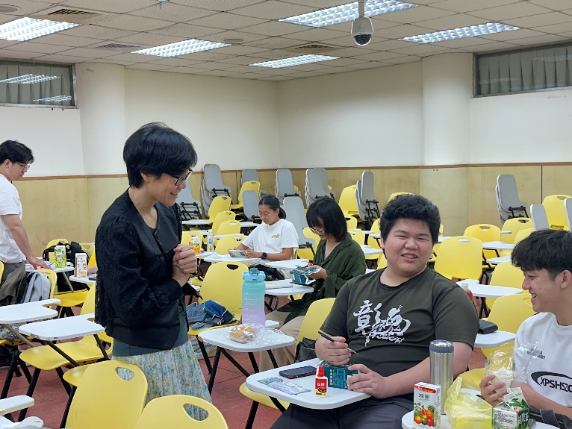 |  | 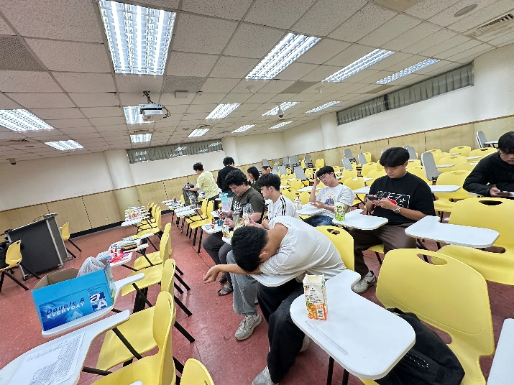
活  動  照  片 | 老師與同學進行討論與交流 |  | 老師引導同學以另一個角度切入思考問題

